Bronzealder - Gravhøje i klitterne nord for Lodbjerg Fyr
De kan være svære at spotte, men i klitterne nord for Lodbjerg Fyr findes to grupper af gravhøje. På afstand ligner de klitter. Det er det fordi, deres omrids med tiden er udvisket af sand. Man kan kende gravhøjene på, at der her vokser mere lyng end der gør på klitterne, hvor der primært vokser hjelme. Det skyldes at gravhøjene består af muld og ikke sand og derfor er vækstbetingelserne anderledes.

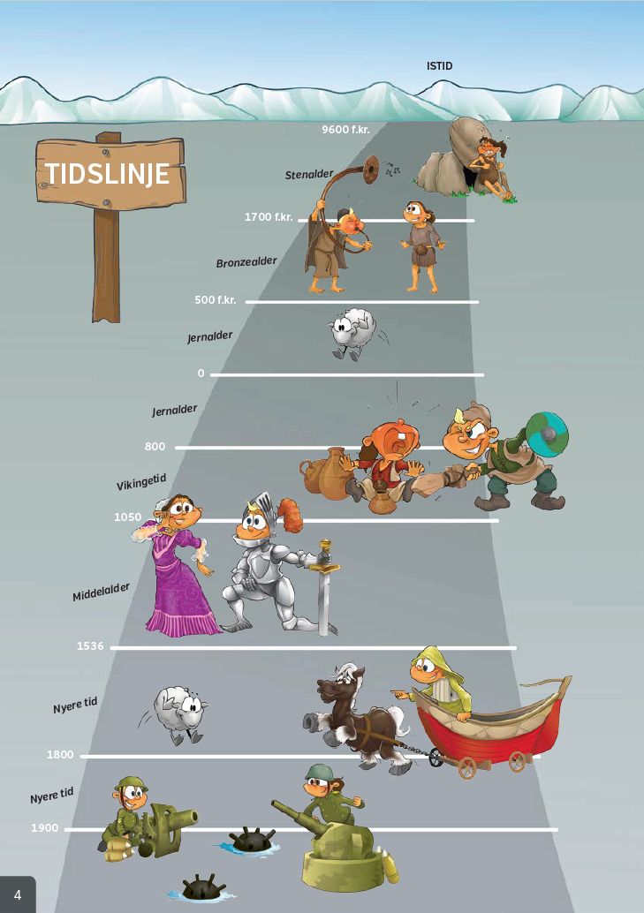
Et anderledes landskab
Gravhøjene stammer fra bronzealderen. Det er den periode, der kommer efter bondestenalderen og den varer fra omkring år 1700 til 500 f.Kr. Gravhøjene er bevis på, at området omkring Lodbjerg Fyr engang var landbrugsland, hvor der boede mennesker, som dyrkede korn og havde kvæg på græs. Dengang lå Vesterhavet og stranden langt væk, måske så langt som 15 km længere mod vest. Det ved vi, fordi havet snupper en bid af kysten hvert år. Gamle landkort viser, hvor meget land, der er forsvundet siden man begyndte at tegne kort. På den baggrund, kan man regne ud, hvor langt mod vest havet lå i bronzealderen for ca. 3000 år siden.
Engang imellem kunne sandet fra kysten blæse helt herind og lægge sig på markerne. Så var man måske nødt til at rydde et nyt stykke skov for at lave nye marker. Den udvikling kan ses i skrænterne neden for Lodbjerg Fyr, som er en slags dagbog over fortiden. Nederst ligger lag, som går helt tilbage til istiden og det øverste lag, overfladen, er vores egen tid. Derimellem findes spor fra alle de tusinde år, der er gået siden istiden. De mørke lag repræsenterer perioder, hvor der voksede træer og buske eller korn og græs på overfladen. De lyse sandlag er fra perioder, hvor området har været dækket af sand.

Gravhøjene fortæller
I Thy er der rigtig mange gravhøje. Lidt over 1000 kan man tælle. Dertil kendes over 1000 høje, som i tidens løb er blevet ødelagt, og nu kun ses som lave forhøjninger på marken. Og så er der de høje, som er forsvundet i havet. De mange høje vidner om, at befolkningstætheden var stor i bronzealderen. Langt de fleste gravhøje i Thy er fra den ældste del af bronzealderen. De var en fortsættelse af bondestenalderens storstensgrave, blot uden så mange store sten. Man gik bort fra at bygge gravkamre og gange ind i gravhøjen. I stedet blev den døde lagt i en kiste af sten eller træ og gravhøjen blev bygget hen over. Ligesom i bondestenalderen var det skik at begrave flere mennesker i den samme høj. Sandsynligvis var gravhøjen et slags familiegravsted, hvor mange generationer af den samme slægt blev begravet. I løbet af bronzealderen blev det almindeligt at brænde den døde. Asken og de brændt ben blev lagt i en lerkrukke eller en stenkiste som blev gravet ned i siden eller i kanten af højen.

Det var et stort arbejde at bygge en gravhøj. Det krævede både meget arbejdskraft og et stort landområde, hvor græstørven til højen kunne tages fra. Til en almindelig gravhøj, som var 2-3 meter høj med en diameter på 10-15 meter, skulle bruges græstørv fra et område, der er omtrent lige så stort som 4 fodboldbaner. Græstørvene blev stablet oven på hinanden med græssiden nedad. Der skulle også samles store sten, som blev stillet i en cirkel langs kanten af højen. De mange gravhøje fra denne periode fortæller os, at der var et overskud i samfundet, som kunne bruges på “luksus”. Mennesker og landområder kunne i perioder afses til arbejde, der ikke havde med produktion af fødevarer at gøre. Men det var trods alt ikke alle, der blev begravet i en gravhøj. Det var forbeholdt en overklasse, som demonstrerede sin status og ret til jorden ved flotte begravelser i markante monumenter, der kunne ses vidt omkring.

Gravskik
I bronzealderen var det ligesom i bondestenalderen skik at blive begravet med fine gravgaver. Man har måske haft en forestilling om et efterliv, hvor den døde fik brug for sine våben, redskaber, smykker, mad osv. Der var desuden høj status i at begrave et værdifuldt sværd eller nogle sjældne glasperler, som dermed gik ud af familiens økonomi. Eller måske var det simpelthen fordi man gerne ville give den døde noget med sig i graven, som han eller hun havde holdt af mens de levede.

Der er mange gravfund fra bronzealderen i Thy. Det, som er bevaret, er som regel knogler og ting af metal. Ved hjælp af knoglerne kan man bestemme kønnet og nogle gange også alderen på den døde. Mændene blev ofte begravet med deres bronzesværd og en dolk. I graven finder man også de spænder, nåle og knapper af bronze, som sad på den dødes tøj. Og så fik en mand ofte sine toiletsager med i graven. Det var en ragekniv til at barbere sig med og en pincet. Begge dele var udført i fint udsmykket bronze. I kvindernes grave findes også tilbehør til tøjet samt fingerringe, armringe, halskæder, bronzeknive og -syle.

Gravfundene fortæller om en ny tid, hvor adgangen til bronze var afgørende for, hvem der havde magten i samfundet. Bronze var et nyt materiale, som ikke findes naturligt i Danmark, men kom hertil gennem et netværk af handelsforbindelser, spændt ud over hele Europa. Det var en udvikling, som strakte sig over mange århundreder. Allerede fra slutningen af bondestenalderen ses importerede bronzeøkser blandt offerfundene. Men først i bronzealderen kom der rigtig gang i importen af bronze. I begyndelsen var det i form af færdiglavede våben som sværd og dolke. Senere blev metallet importeret som råmateriale og hjemlige bronzesmede begyndte at lave våben, smykker og tilbehør til tøjet. Analyser af sværd fra gravhøje i Thy viser, at bronzen i dem stammer fra Sydspanien og det vestlige middelhavsområde. Desuden kan man se, at sværdene ikke kun var til pynt. De er slidte, og har været brugt i kamp.

Rundt om højen
Vi ved ikke så meget om, hvordan det foregik, når en person skulle begraves i en gravhøj. Der findes ingen skriftlige kilder fra den tid, der kan fortælle om religionen og ritualerne. Men i jorden rundt om højene finder man nogle gange spor efter anlæg, som måske har været en del af begravelsesritualerne. Det er rester af små huse omgivet af stenlægninger, som er en slags fortov. Inde i husene er fundet potteskår, der stammer fra drikkekrus og udenfor husene er der blevet lavet mad i jordovne. Måske skal fundene tolkes som tegn på, at der blev holdt gravøl i forbindelse med gravlægningen. Ligesom vi gør det i dag efter en begravelse.
Nogle gange finder arkæologerne også spor efter det bål, hvor den døde blev brændt. Efter brændingen blev asken og de brændte knogler enten lagt i en urne eller en stenkiste og begravet i højen.
Vi kan måske også få et indtryk af ritualerne ved at se på helleristninger. Det er billeder fra bronzealderen, der er hugget ind i sten. Dem findes der mange af på Bornholm og i Norge og Sverige, hvor flade klipper blev brugt som “lærred” for stenhuggeren. Helleristningerne viser en verden fuld af mennesker og dyr, soltegn og skibe og ting vi ikke længere ved, hvad betyder. På nogle helleristninger ses mennesker i lange rækker som spiller på lur. Måske forestiller det et optog i forbindelse med en begravelse.

Gravhøjene i Thy fortæller ikke kun om gravskik, men også om et samfund i en tæt befolket egn, hvor herskende slægter havde brug for at vise deres magt og ejendomsforhold ved at opføre store gravmonumenter. Og hvor det nogle gange var nødvendigt at slås for sit territorium. Det var også et samfund, hvor rigdom og magt hænger sammen med adgang til bronze gennem handelsforbindelser i udlandet. Thy var i bronzealderen en velstående egn med internationale kontakter.

Vidste du at:
- Man på gamle landkort over området kan se navnene på de landsbyer som siden 1600-tallet er forsvundet i havet f.eks. Aalum, Nabe og Vester Agger.
- Der i muldlag i kystskrænterne findes spor efter mennesker, der engang levede her. Nogle gange falder flintafslag, flintredskaber og potteskår ud af skrænterne og lander på stranden.
- I andre dele af Danmark brugte man en udhulet træstamme som kiste i gravhøjen. I særligt heldige tilfælde har det fugtige og iltfattige miljø i stammekisterne resulteret i utroligt gode bevaringsforhold for de organiske genstande i gravene. Derfor kender vi til højfolkets tøj, frisurer og personlige udstyr af træ, bark og horn som ellers ville være rådnet bort. Egtvedpigens grav er et eksempel herpå.
- Både mænd, kvinder og børn blev begravet i gravhøjene. I en overpløjet gravhøj ved Egshvile i Vester Vandet var et ca. 5 årigt barn begravet. Senere var en urne med de brændte ben af en kvinde, sat ind i højen. Kvinden havde et bronzearmbånd, en bøjlenål af bronze, en bronzekniv, to bronzesyle og et armbånd med blå glasperler med sig i graven. Et andet sted i højen var en mand begravet i en stenkiste med et flot bronzesværd i træskede, en kniv samt bronzeknapper og andet udstyr fra hans tøj. 3 andre steder i Thy er der fundet barnegrave i gravhøje.
- Skikken med at give den døde ting med i graven, ophører først med kristendommens indførsel. Og selv da, kan man nogle gange finde ringe og kors i begravelser fra middelalderen.
- Gravhøjene ikke er de eneste kilder til viden om bronzealderen. I Thy er der udgravet spor efter mere end 200 huse som giver indblik i menneskers levevilkår i bronzealderen.

Videre læsning:
Johannes Brøndsted, Danmarks Oldtid, bd. 2. Bronzealderen, 1958.
P.V. Glob, Helleristninger i Danmark, 1969.
Jørgen Jensen, Danmarks Oldtid, bd. 2. Bronzealderen, 2001.
Mogens Rud, Jeg ser på oldsager, 1965.
Bronze Age Settlement and Land-Use in Thy, vol. I-II, ed. Jens-Henrik Bech et al, 2018. På engelsk.

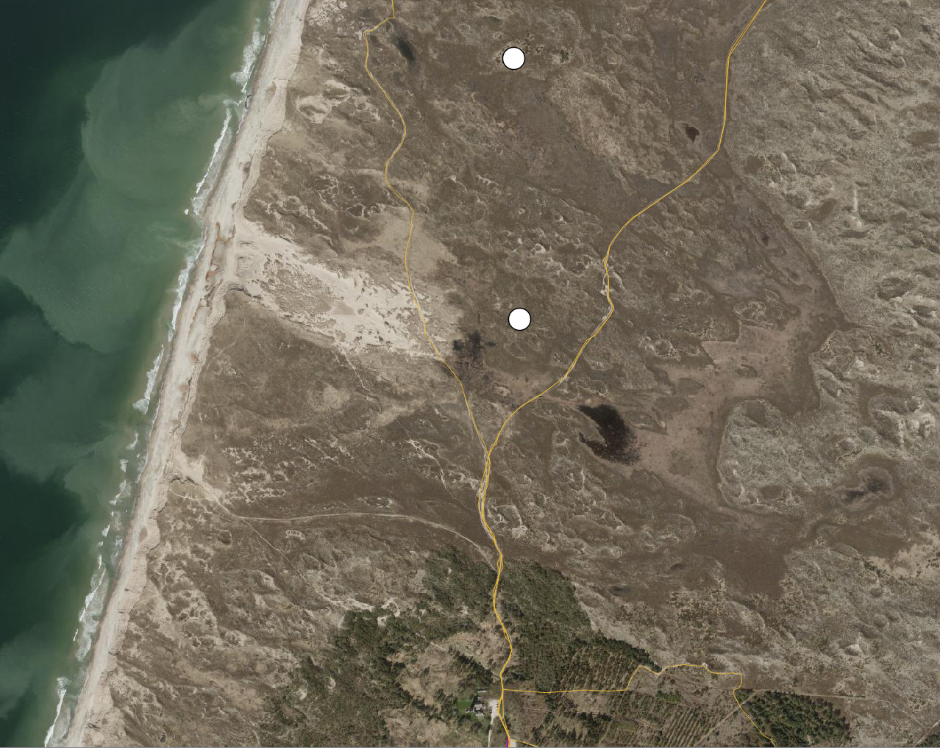
De to grupper af gravhøje er markeret med hvide cirkler.
Lodbjerg Fyr kan ses nederst på luftfotoet. Vandreruter er markeret med gult.

